＊ 課本中提到的角平分線作法，以下是類似的作法：
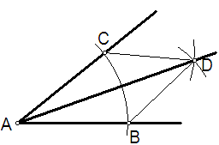
(1)以A點為圓心，適當長為半徑畫弧，分別交的兩邊於B、C兩點。
(2)分別以B、C為圓心，同以大於一半的長度為半徑畫弧，設兩弧相交於D點。
(3)連接A、D，則即為所求。
既然是角平分線，當然，於是小明想利用來說明。
請你寫出滿足的三個條件，及是利用哪個全等性質。
任取一個正數k，將圖形由O縮放k倍應該有下列性質：
(1)直線變成直線。若縮放前後的直線是相異兩直線，則此兩直線平行。
(2)線段變成線段，且縮放後的線段長是原線段長的k倍。
(3)角度保持不變。
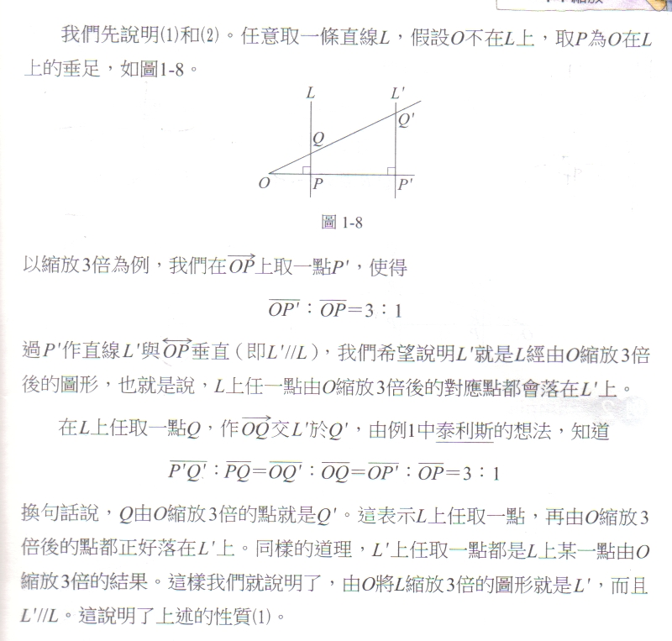

依下列步驟順序繪製圖形：
1、畫一直線L，並取一點O，且O點不在L上；
2、過O點畫一垂直L的直線，並與L交於P點；
3、在上取一點（與P不同點即可），使得；
4、過點作直線與垂直（即）；
5、在L上任取一點Q，並作交於點；
6、則完成圖形。
<<以此練習後，當回到課本上，學生終於了解課本在幹什麼了>>
